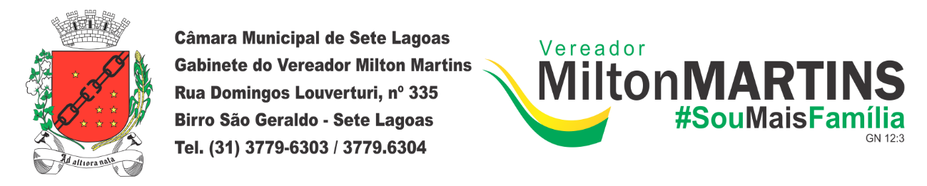
ANTEPROJETO DE LEI Nº ________/2019.

“Dispõe sobre a obrigatoriedade de que os eventos realizados no âmbito do município em espaços públicos e com apoio da prefeitura tenham cartaz e/ou banner fixados em local visível informando o apoio da prefeitura. ”

Art. 1º Fica obrigatório que nos eventos em espaços públicos com o apoio ou participação da prefeitura sejam fixados cartazes ou banner’s em locais visíveis com a logomarca da prefeitura.

Art. 2º A divulgação dos eventos se dará de forma que fique claro que estes estão sendo realizados às expensas da administração municipal.

Art. 3º Os eventos não poderão ter cunho político.

Art. 4º Esta Lei entra em vigor na data de sua publicação.

Sala das Sessões, 07 de maio de 2019.
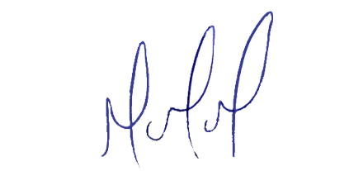
MILTON MARTINS
VEREADOR

JUSTIFICAÇÃO:

Necessário que tal preposição seja aprovada de forma a garantir que os eventos realizados no município sejam veiculados a população de forma impessoal sem autopromoção por parte dos organizadores e de forma a garantir o princípio da publicidade.

